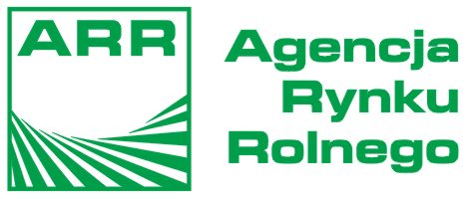
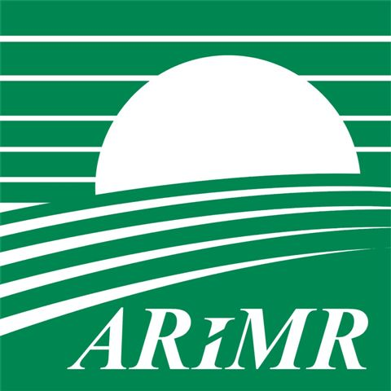
Warszawa, 11 lutego 2016 r.

Przypominamy o możliwości weryfikacji danych
producentów świń i mleka w ARiMR

Producentom świń i mleka, którzy w Agencji Rynku Rolnego będą ubiegać się o nadzwyczajne wsparcie w sektorze mleka i wieprzowiny, przypominamy o obowiązku aktualizacji danych posiadaczy zwierząt oraz zgłoszeń zwierząt w Agencji Restrukturyzacji i Modernizacji Rolnictwa.
Agencja Rynku Rolnego będzie udzielała pomocy dla rolników w sektorach hodowlanych m.in. na podstawie danych z systemu Identyfikacji i Rejestracji Zwierząt prowadzonego przez ARiMR.
Składanie wniosków rozpocznie się 18 lutego i potrwa do 18 marca 2016 r. Producenci mleka i świń będą mogli je składać w Oddziale Terenowym Agencji Rynku Rolnego właściwym dla miejsca zamieszkania lub siedziby producenta lub wysłać pocztą. O terminie złożenia wysłanego wniosku będzie decydowała data stempla pocztowego.
Szczegółowe informacje o nadzwyczajnej pomocy dla producentów świń i mleka zostały określone w rozporządzeniu Rady Ministrów z dnia 22 stycznia 2016 r. w sprawie realizacji przez Agencję Rynku Rolnego zadań związanych z ustanowieniem tymczasowej nadzwyczajnej pomocy dla rolników w sektorach hodowlanych (Dz. U. z 2016 r. poz. 141).
Dodatkowych informacji dla mediów udziela:
Agnieszka Szymańska
rzecznik prasowy Agencji Restrukturyzacji i Modernizacji Rolnictwa
tel. +48 697 716 420
+48 603 781 604
e-mail: agnieszka.szymanska3@arimr.gov.pl
Karolina Dziewulska-Siwek
rzecznik prasowy Agencji Rynku Rolnego
tel. +48 668 184 518
e-mail: k.dziewulska-siwek@arr.gov.pl

